氯化铵信息周刊（2016年第12期）

一、 氯化铵产业链行情 1
二、 氯化铵商品情报 2
1、 氯化铵价格走势 2
2、 氯化铵月涨跌图 2
3、 氯化铵情报 3
三、 上游商品情报 4
1、 盐酸商品情报 4
四、 下游商品情报 9
1、 甘氨酸商品情报 9

氯化铵产业链行情
商品 | 初价格 | 末价格 | 涨跌
盐酸 | 271.11 | 277.78 | 2.46%
甘氨酸 | 8714.29 | 8714.29 | 0.00%
液氨 | 2122.22 | 2116.11 | -0.29%
复合肥 | 2329.00 | 2314.00 | -0.64%
硫酸铵 | 595.00 | 591.00 | -0.67%
氯化铵 | 466.25 | 443.75 | -4.83%

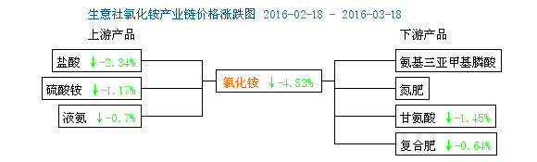

氯化铵商品情报

氯化铵价格走势
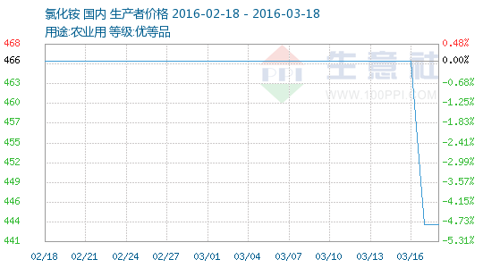

氯化铵月涨跌图
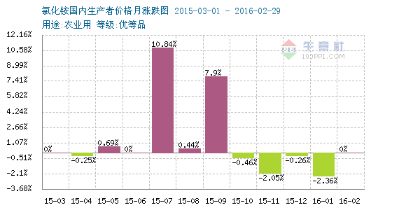

氯化铵情报
●国家发改委：淡季商业储备化肥不得用于出口
国家发展和改革委员会等10部门印发了《关于做好2016年春耕化肥供应工作的通知》。通知从稳定化肥生产、加强运输保障、确保国内供应、强化市场治理、提高服务水平和加强组织协调6个方面，对春耕期间化肥生产供应工作进行了部署。

●国货出口有优势 水溶肥一枝独秀
据悉，在目前形式下，企业通过转型升级，竞争力获得提升，产品在国际市场上的竞争力有所增强。

上游商品情报

盐酸商品情报
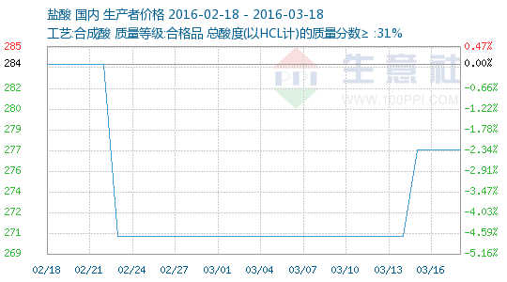

●3月14日山东地区盐酸开工动态
3月14日山东地区盐酸价格略有下调，31%合成酸主流出厂200-300元/吨，部分企业合成酸多自用为主，副产酸量库存充足,下游开工率较低，需求疲软，市场交投冷淡。

●3月14日辽宁地区盐酸动行情态
3月14日辽宁地区盐酸行情低位盘整，但受物流运输及下游需求的影响，31%合成酸高位出售，主流出厂价800元/吨，部分企业年前检修，开工率较低，库存一般。

●3月14日内蒙古乌海化工盐酸价格动态
3月14日内蒙古乌海化工股份有限公司副产盐酸出厂报价280元/吨，装置开工平稳，目前尚无货物外销。

●3月14日山西榆社盐酸价格动态
3月14日山西榆社化工股份有限公司盐酸(合成酸)出厂报价200元/吨，以自用为主。

●3月14日东营市赫邦化工盐酸价格动态
3月14日东营市赫邦化工股份有限公司31%合成盐酸(食品级)出厂报价300元/吨，装置运行正常，出货情况一般。

●3月14日宁夏英力特盐酸价格动态
3月14日宁夏英力特化工股份有限公司31%合成盐酸出厂报价1-50元/吨，实际成交价格灵活，装置运行正常，库存充足。

●3月14日山东新龙电化盐酸价格动态
3月14日山东新龙电化集团有限公司合成盐酸出厂报价260元/吨，价格暂稳，装置运行正常。

●3月14日锦化化工（集团）盐酸价格动态
3月14日锦化化工(集团)有限责任公司合成盐酸出厂报价800元/吨，装置运行正常，受周边氯碱企业开工率较低的影响，货源紧张，出货顺畅。

●3月14日德州实华化工盐酸价格动态
3月14日德州实华化工有限公司31%合成盐酸出厂报价为210元/吨，价格暂稳，库存尚可，出货顺畅。

●3月15日华北地区盐酸市场行情动态
3月15日华北地区合成酸主流出厂价在50-280元/吨，实际成交价格灵活，副产酸价格更低，多为企业内部自用。

●3月15日山东海化盐酸价格动态
3月15日山东海化股份有限公司31%合成盐酸出厂报价220元/吨，实际成交价格灵活，装置运行正常，出货尚可。

●3月15日上海敬恩实业盐酸价格动态
3月15日上海敬恩实业有限公司31%合成盐酸经销报价为200元/吨,副产酸报价100元/吨，出货尚可。盐酸的出产地为上海；盐酸的属性：工艺:合成酸；质量等级:合格品；总酸度(以HCL计)的质量分数≥:31%；用途级别:工业级。

●3月15日凯本金威盐酸价格动态
3月15日凯本金威特种化学品有限公司盐酸(合成酸)出厂报价200元/吨，价格暂稳，出货一般。

●3月15日德州实华化工盐酸价格动态
3月15日德州实华化工有限公司31%合成盐酸出厂报价为210元/吨，价格暂稳，库存尚可，出货顺畅。

●3月15日锦化化工（集团）盐酸价格动态
3月15日锦化化工(集团)有限责任公司合成盐酸出厂报价800元/吨，装置运行正常，受周边氯碱企业开工率较低及上游原料上涨的影响，价格重心偏高，货源紧张，出货顺畅。

●3月15日内蒙古乌海化工盐酸价格动态
3月15日内蒙古乌海化工股份有限公司副产盐酸出厂报价280元/吨，装置开工平稳，目前尚无货物外销。

●3月15日东营市赫邦化工盐酸装置动态
3月15日东营市赫邦化工股份有限公司31%合成盐酸(食品级)出厂报价300元/吨，装置运行正常，出货情况一般。

●3月15日山西榆社盐酸价格动态
3月15日山西榆社化工股份有限公司盐酸(合成酸)出厂报价200元/吨，以自用为主。

●3月16日山东地区盐酸行情动态
3月16日山东地区盐酸价格略有下调，31%合成酸主流出厂200-300元/吨，部分企业合成酸多自用为主，副产酸量库存充足,下游开工率较低，需求疲软，市场交投冷淡。

●3月16日辽宁地区盐酸动行情态
3月16日辽宁地区盐酸行情低位盘整，但受物流运输及下游需求的影响，31%合成酸高位出售，主流出厂价800元/吨，部分企业年前检修，开工率较低，库存一般。

●3月16日山东新龙电化盐酸价格动态
3月16日山东新龙电化集团有限公司合成盐酸出厂报价260元/吨，价格暂稳，装置运行正常。

●3月16日宁夏英力特盐酸价格动态
3月16日宁夏英力特化工股份有限公司31%合成盐酸出厂报价1-50元/吨，实际成交价格灵活，装置运行正常，库存充足。

●3月16日山东海化盐酸价格动态
3月16日山东海化股份有限公司31%合成盐酸出厂报价220元/吨，实际成交价格灵活，装置运行正常，出货尚可。

●3月16日上海敬恩实业盐酸价格动态
3月16日上海敬恩实业有限公司31%合成盐酸经销报价为200元/吨,副产酸报价100元/吨，出货尚可。盐酸的出产地为上海；盐酸的属性：工艺:合成酸；质量等级:合格品；总酸度(以HCL计)的质量分数≥:31%；用途级别:工业级。

●3月16日锦化化工（集团）盐酸价格动态
3月16日锦化化工(集团)有限责任公司合成盐酸出厂报价800元/吨，装置运行正常，受周边氯碱企业开工率较低及上游原料上涨的影响，价格重心偏高，货源紧张，出货顺畅。

●3月16日内蒙古乌海化工盐酸价格动态
3月16日内蒙古乌海化工股份有限公司副产盐酸出厂报价260元/吨，装置开工平稳，目前尚无货物外销。

●3月16日凯本金威盐酸价格动态
3月16日凯本金威特种化学品有限公司盐酸(合成酸)出厂报价200元/吨，价格暂稳，出货一般。

●3月17日华北地区盐酸市场行情动态
3月17日华北地区合成酸主流出厂价在50-280元/吨，实际成交价格灵活，副产酸价格更低，多为企业内部自用。

●3月17日凯本金威盐酸价格动态
3月17日凯本金威特种化学品有限公司盐酸(合成酸)出厂报价200元/吨，价格暂稳，出货一般。

●3月17日德州实华化工盐酸价格动态
3月17日德州实华化工有限公司31%合成盐酸出厂报价为210元/吨，价格暂稳，库存尚可，出货顺畅。

●3月17日东营市赫邦化工盐酸价格动态
3月17日东营市赫邦化工股份有限公司31%合成盐酸(食品级)出厂报价300元/吨，装置运行正常，出货情况一般。

●3月17日山西榆社盐酸价格动态
3月17日山西榆社化工股份有限公司盐酸(合成酸)出厂报价200元/吨，以自用为主。

●3月17日山东新龙电化盐酸价格动态
3月17日山东新龙电化集团有限公司合成盐酸出厂报价260元/吨，价格暂稳，装置运行正常。

●3月17日宁夏英力特盐酸价格动态
3月17日宁夏英力特化工股份有限公司31%合成盐酸出厂报价1-50元/吨，实际成交价格灵活，装置运行正常，库存充足。

●3月17日山东海化盐酸价格动态
3月17日山东海化股份有限公司31%合成盐酸出厂报价220元/吨，实际成交价格灵活，装置运行正常，出货尚可。

●3月17日上海敬恩实业盐酸价格动态
3月17日上海敬恩实业有限公司31%合成盐酸经销报价为200元/吨,副产酸报价100元/吨，出货尚可。盐酸的出产地为上海；盐酸的属性：工艺:合成酸；质量等级:合格品；总酸度(以HCL计)的质量分数≥:31%；用途级别:工业级。

●3月17日锦化化工（集团）盐酸价格动态
3月17日锦化化工(集团)有限责任公司合成盐酸出厂报价800元/吨，装置运行正常，受周边氯碱企业开工率较低及上游原料上涨的影响，价格重心偏高，货源紧张，出货顺畅。

●3月18日山东地区盐酸开工动态
3月18日山东地区盐酸价格略有下调，31%合成酸主流出厂200-300元/吨，部分企业合成酸多自用为主，副产酸量库存充足,下游开工率较低，需求疲软，市场交投冷淡。

●3月18日辽宁地区盐酸动行情态
3月18日辽宁地区盐酸行情低位盘整，但受物流运输及下游需求的影响，31%合成酸高位出售，主流出厂价800元/吨，部分企业年前检修，开工率较低，库存一般。

●3月18日内蒙古乌海化工盐酸价格动态
3月18日内蒙古乌海化工股份有限公司副产盐酸出厂报价260元/吨，装置开工平稳，目前尚无货物外销。

●3月18日德州实华化工盐酸价格动态
3月18日德州实华化工有限公司31%合成盐酸出厂报价为210元/吨，价格暂稳，库存尚可，出货顺畅。

●3月18日东营市赫邦化工盐酸价格动态
3月18日东营市赫邦化工股份有限公司31%合成盐酸(食品级)出厂报价300元/吨，装置运行正常，出货情况一般。

●3月18日山西榆社盐酸价格动态
3月18日山西榆社化工股份有限公司盐酸(合成酸)出厂报价200元/吨，以自用为主。

●3月18日山东新龙电化盐酸价格动态
3月18日山东新龙电化集团有限公司合成盐酸出厂报价260元/吨，价格暂稳，装置运行正常。

●3月18日宁夏英力特盐酸价格动态
3月18日宁夏英力特化工股份有限公司31%合成盐酸出厂报价1-50元/吨，实际成交价格灵活，装置运行正常，库存充足。

●3月18日山东海化盐酸价格动态
3月18日山东海化股份有限公司31%合成盐酸出厂报价220元/吨，实际成交价格灵活，装置运行正常，出货尚可。

下游商品情报

甘氨酸商品情报
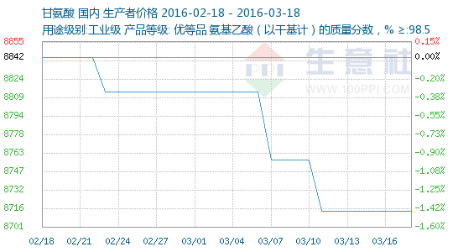

●专家重申没有草甘膦致癌证据
3月9日，在第八届世界农药科技与应用发展学术交流会期间，来自国际病毒学、流行病学的权威科学家与农化业界代表以及业内企业分享了国际权威监管机构对草甘膦的评价，国外专家再次重申草甘膦与人类癌症之间没有因果关系。

●3月15日乐山福华草甘膦装置动态
15日，乐山福华化工草甘膦装置稳定运行，95%草甘膦原药价格18000元/吨上下，价格稳定，可接新单，实单详谈。

●3月18日内蒙古腾龙生物草甘膦装置动态
18日，内蒙古腾龙生物草甘膦原药装置维持开车，装置未开满，厂家报价17300元/吨，可接新单，实单详谈。

